6. naloga

V občini Butale so postavili novo komunikacijsko omrežje, po katerem bodo posredovali tudi IP TV. Pri IP TV se pakete pošilja od oddajnika do prejemnikov s pomočjo razpošiljanja (multicasting). Na ta način se paket samo enkrat pošlje po eni povezavi in se v nekaterih vozliščih po potrebi povečkrati ter razpošlje naprej. Na spodnji sliki je omrežje občine Butale, kjer so vozlišča hiše (črke) in oddajnik.
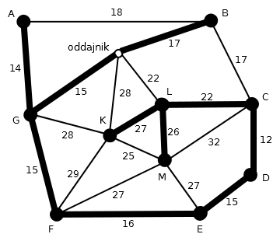
Paket razposlan iz oddajnika se že v vozlišču oddajnik podvoji in se ena kopija pošlje vozlišču B ter ena kopija vozlišču G. V vozlišču G se paket potroji in se ena kopija pošlje vozlišču A, ena se dostavi predvajalniku v vozlišču G in zadnja kopija se pošlje vozlišču F. Podoben postopek se ponovi v vozlišču F in tako naprej dokler niso dosežena vsa vozlišča. Na ta način se v osnovnem grafu oblikuje podgraf povezav, po katerih potujejo razposlani paketi. Podgraf je poseben v toliko, (i.) da nima ciklov in (ii.) da vključuje vse točke osnovnega grafa. Zato ga imenujemo vpeto drevo grafa ter je označeno na zgornji sliki z odebeljenimi črtami.

6.1 Recimo, da ima osnovni graf 2016 vozlišč, koliko povezav ima vpeto drevo?

___________________________________________________________________
(1 točka)

Utemeljite odgovor. ___________________________________________________

___________________________________________________________________
(2 točki)
Butalci seveda niso od muh. Tako so omrežje gradili v javno-zasebnem partnerstvu. Posledica le-tega je, da je potrebno plačati za prenos prometa po vsaki povezavi. Številke nad povezavami v zgornji sliki predstavljajo cene. Tako za promet med vozliščema C in L moramo plačati 22 BUT (butalskih tolarjev). Posledično moramo plačati za oddajanje IP TV po vpetem drevesu 179 BUT, kar je vsota cen vseh povezav v vpetem drevesu.

6.2 Ali lahko pocenimo oddajanje IP TV v Butalah? Utemeljite odgovor.

__________________________________________________________________________

__________________________________________________________________________

__________________________________________________________________________
(3 točke)

5.3 V sosednji občini Višnja gora so najprej z občudovanjem gledali na spretnost Butalcev, a nato so se še sami lotili izgradnje omrežja, ponovno v javno zasebnem partnerstvu.
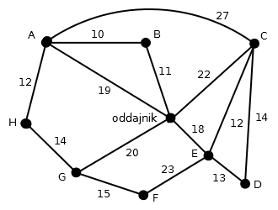
Da pa bi ne naredili enake napake kot Butalci ter naknadno popravljali vpetega drevesa, so na začetku zadolžili Petra Zmedo, da jim naračuna najcenejši način razpošiljanja IP TV. Pomagajte Petru in nedvoumno označite ali zapišite povezave iz višnjegorskega omrežja, ki pripadajo vpetemu drevesu, katero omogoča najcenejše razpošiljanje.

__________________________________________________________________________

__________________________________________________________________________

__________________________________________________________________________

__________________________________________________________________________
(4 točke)
REŠITVE in TOČKOVANJE:

6.1
Povezav je 2015, kar je ena manj od števila točk. Pomislimo, da, če dodamo eno točko v graf, moramo tudi drevesu dodati eno povezavo, da naredimo točko dosegljivo iz enega od vozlišč drevesa.

Za pravilno število 1 točka in za smiselno utemeljitev 2 točki.

6.2
Možna rešitev je graf
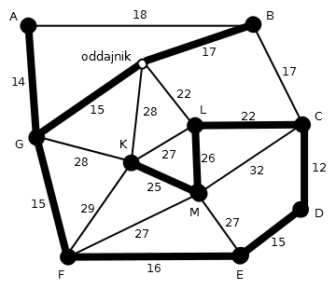
kjer smo iz originalnega grafa odstranili povezavo (K, L) ter dodali povezavo (K, M). S tem plačamo namesto 27 BUT samo 25 BUT, kar poceni razpošiljanje.

Za pravilno rešitev 1 točka in 2 točki za utemeljitev, ki je običajno račun.

6.3
Rešitev je najcenejše vpeto drevo:
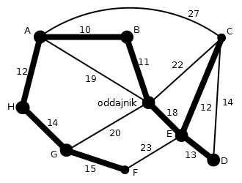
Za rešitev, ki je vpeto drevo 1 točka. Za drevo, ki vključuje polovico najcenejših povezav 2 točki, za drevo, ki vključuje tri četrtine najcenejših povezav 3 točke in za popolnoma pravilno najcenejše vpeto drevo 4 točke.

